JK BRIVA – BIOGRAD NA MORU 11.03. – 13.03.2022.
UPUTE ZA JEDRENJE
PRVA BRIVA
Optimist

KRATICE
SP – Pravila za koje Regatni odbor može primijeniti standardnu kaznu bez saslušanja
DP – Pravila za koje su kazne diskrecijsko pravo Odbora za prosvjede
NP – Pravila koja nisu osnova za prosvjed jedrilice
1 | PRAVILA
1.1 | Regata će se voditi prema pravilima kako su definirana u Pravilima jedriličarskih natjecanja (Regatnim pravilima).
1.2 | Pravilo natjecanja 61.1 ‘Obavještavanje prosvjedovanika' se mijenja kako slijedi:  - Dodati pravilu 61.1(a) ‘Jedrilica koja prosvjeduje mora obavijestiti regatni odbor o jedrilici/ama protiv kojih prosvjeduje na ciljnoj liniji odmah po završavanju.
1.3 | Pravilo natjecanja 40 i preambula Dijela 4 se mijenja kako slijedi:  - [DP] Prva rečenica pravila 40 se briše i mijenja se kako slijedi: “Svaki natjecatelj mora nositi osobno sredstvo plovnosti (PFD) u skladu s pravilom klase 4.2(a), propisno osigurano sve vrijeme na vodi osim dok nakratko mijenjaju ili prilagođavaju odjeću.”  - Dodati preambuli Dijela 4, nakon ‘natječu’ “, osim pravila 40 uz promjene prema uputi 1.3 (a)
2 | PRIOPĆENJA NATJECATELJIMA  Priopćenja natjecateljima objavit će se na službenoj web stranici kluba http://jk-briva.hr/.
3 | IZMJENE U UPUTAMA ZA JEDRENJE  Bilo koja izmjena uputa za jedrenje objavit će se prije 09:00 sati dana kada se primjenjuje, osim što će se bilo koja izmjena rasporeda natjecanja (jedrenja) objaviti prije 19:00 sati dana prije nego se primjenjuje.
4 | SIGNALI NA KOPNU
4.1 | Signali na kopnu isticat će se na jarbolu na plaži
4.2 | [NP][DP] Zastava D uz jedan zvučni signal znaci “Signal upozorenja dat će se najranije 45 minuta nakon isticanja zastave D. Jedrilice ne smiju napustiti dodijeljena mjesta na kopnu prije isticanja ovog signala.”.
4.3 | Zastava “B” znači “Primjenjuje se uputa 18.3”
5 | RASPORED I FORMAT NATJECANJA (JEDRENJA)
5.1 | Datumi natjecanja (jedrenja):  Datum Klasa Optimist  03/11/2022 natjecanje  12/03/2022 natjecanje  13/03/2022 natjecanje
5.2 | Broj natjecanja (jedrenja):  Broj Dnevno jedrenja  9 3
5.3 | Vrijeme signala upozorenja prvog natjecanja (jedrenja) je :  Datum Signal upozorenja  11.03.2022. 11:00  12.03.2022 11:00  13.03.2022. 11:00
5.4 | Narančasta zastava linije starta uz jedan zvuk istaknut će se najmanje pet minuta prije signala upozorenja upozoravajući time jedrilice da će uskoro započeti sljedeće natjecanje (jedrenje).
5.5 | Posljednjeg dana predviđenog za natjecanje nijedan signal upozorenja neće se dati iza 15:30. Ukoliko do 15 sati ne budu kompletirana jedrenja potrebna za valjanost serije, signal upozorenja se moze dati sve dok se serija ne kompletira ali ne kasnije od 17:00 sati.  5.6 (Upute od 5.6 do 5.10 primjenjuju se u slučaju podjele na flote). Jedrilice će se raspodijeliti u Zutu i Plavu flotu približno iste veličine. Ciljana veličina flote je od 60 do 90.  5.7 Jedrilice će se poredati po oznaci nacije, kluba, pa po broju na jedru. Prvih 32 natjecatelja prema važećoj nacionalnoj kriterijskoj ljestvici rasporediti će se prema preporuci nacionalnog udruženja klase a sve preostalejedrilice kako je prije navedeno. Jedrilice u sortiranoj listi će se rasporediti u flote prema uzorku prikazanom u tablici u uputi 5.9  5.8 Inicijalni raspored po flotama napraviti će se u petak, 11. ožujka 2022., po završetku registracije  5.9 Jedrilice će se prerasporediti po flotama nakon svakog dana jedrenja, osim ako se prvog dana kompletira samojedno jedrenje. Ako su sve flote dovršile jednak broj jedrenja, jedrilice će se rasporediti na osnovu njihovog poretka u seriji. Ako sve flote nisu dovršile jednak broj jedrenja, poredak serije za preraspodjelu će se odrediti za ona jedrenja, numerirana prema redoslijedu izvođenja, koje su dovršile sve flote. Preraspodjela će se napraviti kako slijedi:  Prvi Žuta, Drugi Plava, Treći Žuta, Četvrti Plava, Peti Žuta itd.  a) Ako dvije ili više jedrilica budu izjednačene u poretku, unijeti će se u lijevu kolonu prema redoslijedu flota kako je propisano uputom 5.7.  b) Preraspodjela će se zasnivati na poretku dostupnom u 21;00 tog dana bez obzira na prosvjede i zahtjeve zaispravak za koje još nije donesena odluka.  c) Ako sve flote nisu dovršile jednak broj jedrenja na kraju dana, flota(e) sa manje jedrenja će nastaviti natjecanje slijedećeg dana dok sve flote ne dovrše jednak broj jedrenja. Sve jedrilice će potom nastaviti natjecanje u novim flotama.  5.10 [NP][DP] Jedrilice trebaju isticati vrpcu u boji koja je u skladu s bojom njene flote, trajno učvršćenu za vrijeme jedrenja tog dana i koja mora slobodno lepršati na vrhu podupirača. Vrpce će dodijeliti Regatni ured.
6 | ZASTAVE KLASA  Zastava klase će biti bijela zastava s logotipom klase.  Ukoliko jedrilice budu podijeljene u različite flote za svaki start Zastava klase će biti zastava flote: pravokutna zastava boje flote koja treba startati
7 | PODRUCJE NATJECANJA  Priloženi Dodatak 2 prikazuje područje natjecanja.
8 | KURSEVI
 | Skice u priloženom dodatku 1 prikazuju kursove, uključujući približne kutove između stranica, redoslijed kojim se oznake prolaze i stranu s koje se ostavljaju.
9 | OZNAKE
9.1 | Oznake 1, 2, 3P i 3S bit će crvne cilindrične oznake
9.2 | Nove oznake, kako je predviđeno uputom 12.1, bit će zelene cilindrične oznake.
9.3 | Oznake starta bit će brodovi regatnog odbora
9.4 | Oznake cilja biti će brod regatnog odbora i crvena cilindrična oznaka.
9.5 | Brod regatnog odbora koji signalizira izmjenu stranice kursa je oznaka prema uputi 12.2.
10 | PODRUCJA KOJA SU ZAPREKE  Nema područja određenih kao zapreke
11 | STARTANJE
11.1 | Linija starta bit će između štapova s istaknutim narančastim zastavama na oznakama starta.
11.2 | [DP] Jedrilice čiji signal upozorenja nije dan moraju izbjegavati područje startanja za vrijeme slijeda startanja drugih natjecanja (jedrenja).Jedrilice koje su završile trebaju se odmah vratiti u područje čekanja ili na kopno, pri tom se uklanjajući svim jedrilicama koje se natječu i svim jedrilicama za koje je dan signal upozorenja.
11.3 | Jedrilica koja ne starta u roku od 4 minuta nakon svojeg signala starta bodovat će se “Nije startala” bez saslušanja. Ovo mijenja pravilo A4.
12 | IZMJENA POLOŽAJA SLJEDEĆE STRANICE KURSA
12.1 | Da bi izmijenio položaj sljedeće stranice kursa, regatni odbor će postaviti novu oznaku (ili premjestiti liniju cilja) i ukloniti izvornu oznaku čim je prije moguće. Kada se u sljedećoj izmjeni kursa nova oznaka zamijeni, zamijenit će se izvornom oznakom.
12.2 | Osim kod prolaza, jedrilice moraju proći između broda regatnog odbora koji signalizira izmjenu sljedeće stranice kursa i oznake u blizini, ostavljajući oznaku lijevo i brod regatnog odbora desno. Ovo mijenja pravilo 28.
13 | CILJ
 | Linija cilja bit će između štapa s istaknutom plavom zastavom na oznaci cilja na desnom kraju i oznake cilja na lijevom kraju.
14 | SUSTAV KAZNI
14.1 | [NP][DP] Jedrilica koja je prihvatila kaznu ili se povukla u skladu s pravilom 44.1 treba ispuniti obrazac u Regatnom uredu prije isteka ograničenog vremena za prosvjede
14.2 | Kazne za prekršaj Pravila klase, Uputa za jedrenje označenih [SP] će biti Standardne kazne[SP]bez saslušanja čime se mijenja pravilo RRS 63.1 i mogu također biti manje od diskvalifikacije.
14.3 | Primjenjuje se Dodatak P
14.4 | Pravilo P2.3 se ne primjenjuje i pravilo P2.2 se mijenja tako da se primjenjuje na bilo koju kaznu nakon prvog prosvjeda.
15 | VREMENSKA OGRANICENJA I VREMENSKE NORME
15.1 | Vremenska ograničenja su kako slijedi:  Ograničenje Oznaka 1 Vremenska norma  90 min 30 min 50 min  Ako niti jedna jedrilica ne prođe oznaku 1 do vremenskog ograničenja za oznaku 1natjecanje (jedrenje) će se prekinuti. Propust dostizanja vremenske norme neće biti temelj za ispravak. Ovo mijenja pravilo 62.1(a).
15.2 | Jedrilice koje ne uspiju završiti u roku od 20 minuta nakon što prva jedrilica odjedri kurs i završi bodovat će se DNF (Nisu završile) bez saslušanja. Ovo mijenja pravila 35, A4 i A5.
16 | PROSVJEDI I ZAHTJEVI ZA ISPRAVAK
16.1 | Obrasci za prosvjede dostupni su u uredu regate. Prosvjedi i zahtjevi za ispravak ili ponovno otvaranje saslušanja se moraju tamo dostaviti do odgovarajućeg vremenskog ograničenja.
16.2 | Vremensko ograničenje za prosvjede je 60 minuta od kasnije od dviju mogućnosti: nakon završetka posljednje jedrilice u posljednjem natjecanju (jedrenju) toga dana ili nakon što regatni odbor signalizira da nema više natjecanja toga dana.
16.3 | Priopćenja će se objaviti najkasnije 30 minuta nakon vremenskog ograničenja za prosvjede obavještavajući natjecatelje o saslušanjima u kojima su oni stranke ili su imenovani kao svjedoci. Saslušanja će biti u Uredu odbora za prosvjede smještenom u prostorijama turističke agencije „Škver Tours“, s početkom u vrijeme objave. Saslušanja neće počinjati nakon 21:00.
16.4 | Priopćenja o prosvjedima regatnog odbora ili odbora za prosvjede objavit će se kao obavijest jedrilicama prema pravilu 61.1(b).
16.5 | Prema uputi 14.3 objavit će se popis jedrilica koje su kažnjene za prekršaj pravila 42.
16.6 | Prekršaji uputa označenih sa [NP] neće biti temelj za prosvjed neke jedrilice. Ovo mijenja pravilo 60.1(a). Kazne za ove prekršaje mogu biti manje od diskvalifikacije ako odbor za prosvjede tako odluci.
16.7 | Posljednjeg dana predviđenog za natjecanje zahtjev za ponovno otvaranje saslušanja mora se dostaviti
 | (a) do vremenskog ograničenja za prosvjede ako je stranci koja zahtijeva odluka priopćena prethodnog dana;
 | (b) najkasnije 30 minuta nakon što je stranci koja zahtijeva odluka priopćena tog dana.
 | Ovo mijenja pravilo 66.
16.8 | Posljednjeg dana predviđenog za natjecanje zahtjev za ispravak temeljen na odluci odbora za prosvjede mora se dostaviti najkasnije 30 minuta nakon objave odluke.  Ovo mijenja pravilo 62.2.
17 | BODOVANJE
17.1 | 3 natjecanja (jedrenja) je potrebno dogotoviti za valjanost serije
17.2 | (a) Kada se dogotovi manje od 4 natjecanja (jedrenja), bodovi serije jedrilice bit će zbroj njezinih bodova u svim natjecanjima (jedrenjima).
 | (b) Kada se dogotovi 4 ili više natjecanja (jedrenja), bodovi serije jedrilice biti će zbroj njezinih bodova u svim natjecanjima (jedrenjima) isključujući njezine najlošije bodove.
18 | PROPISI SIGURNOSTI[DP][NP]
18.1 | Svaki dan natjecanja Treneri ili Vođe ekipa moraju obavijestiti Regatni ured, prije nego je D zastava istaknuta, o jedrilicama koje se ne namjeravaju natjecati tog dana.
18.2 | Jedrilica koja se povuče iz natjecanja (jedrenja) mora obavijestiti o tome regatni odbor čim je prije moguće
18.3 | Kada je zastava B istaknuta na kopnu svaki Trener ili Vođa ekipe trena potpisati listu u Regatnom uredu do isteka 30 minuta od isticanja zastave kako bi naznačio da su se svi članovi ekipe vratili na kopno. Zastava B će se istaknuti kada posljednja jedrilica dovrši posljednje jedrenje u tom danu ili kad se regata prekine. Svi članovi ekipe mogu biti kažnjeni prema diskrecijskoj odluci odbora za prosvjede u svakom jedrenju na dan u kojem je Trener ili Vođa ekipe propustio udovoljiti ovoj uputu. Ovo mijenja pravilo 63.1
18.4 | Natjecatelji koji trebaju pomoć trebaju signalizirati zviždaljkom ili mahanjem veslom ili jednom rukom. Regatni odbor zadržava pravo pružiti pomoć natjecateljima koji prema njihovom mišljenju zahtijevaju pomoć, bez obzira na želje natjecatelja. Ovo ne može biti temelj za ispravak plasmana. Ovo mijenja pravilo 62.1(a).
18.5 | Kada Regatni odbor istakne zastavu V s ponovljenim zvučnim signalima, svi službeni brodovi i brodice podrške moraju pratiti upute za traženje i spašavanje na VHF kanalu regatnog odbora (VHF 71).
19 | ZAMJENA OPREME [DP]
19.1 | Neće se dopustiti zamjena oštećene ili izgubljene opreme bez ovlaštenja regatnog odbora. Zahtjevi za zamjenu moraju se uputiti odboru u prvoj mogućoj prigodi.
19.2 | Zamjena oštećene opreme može se odobriti samo ako se odgovarajući obrazac ispuni u regatnom uredu i Odbor za premjeravanje pregleda oštećenu i zamjenska oprema
19.3 | Ako se zamjena izvrši na vodi između jedrenja, po završetku natjecanja tog dana treba predočiti Odboru za premjeravanje oštećenu i zamjensku opremu. Zamjena je moguća samo uz naknadno odobrenje regatnog odbora.
20 | OPREMA I PROVJERE IZMJERA [NP][DP][SP]  Jedrilica ili oprema mogu se pregledati u bilo koje vrijeme udovoljavaju li pravilima klase ili uputama za jedrenje. Nadzornik opreme regatnog odbora, član odbora za prosvjede ili premjerač može na vodi jedrilicu smjesta uputiti u određeni prostor za pregled. Prvih deset jedrilica u svakom jedrenju trebaju odjedriti po završavanju do brodice premjerača na desnoj strani ciljne linije. Nisu dozvoljena nikakva podešavanja na jedrilici prije ove provjere.
21 | SLUŽBENI BRODOVI  Službeni brodovi bit će označeni kako slijedi:  Brodice regatnog odbora: bijela zastava sa slovima „RC“  Odbor za prosvjede: bijela zastava sa slovom “J”.  Premjerač: bijela zastava sa slovima “TC”
22 | BRODOVI PODRŠKE
22.1 | [NP] Vođe momčadi, treneri i drugo osoblje podrške ne smiju biti u područjima gdje se jedrilice natječu ili će se natjecati od vremena isticanja narančaste zastave dok sve jedrilice u tom natjecanju(jedrenju) ne završe ili se ne povuku ili regatni odbor ne signalizira odgodu, opći opoziv ili prekid. Kako bi mogli promatrati natjecanje, brodice podrške se mogu kretati od zavjetrine prema privjetrini na dovoljnoj udaljenosti od granice izuzimanja, približno 100 metara od područja kursa.  Brodice podrške se mogu , nakon starta jedrenja, kretati između područja čekanja i područja završavanja kroz centralni kanal (vidi skicu u Dodatku 2).  Područje čekanja je definirano privjetrinskom linijom koja se nalazi približno 50 metara u zavjetrini startne linije te okomicama na startnu liniju kroz oznake starta. RO može označiti područje čekanja posebnim oznakama.  Kada regatni odbor ili član odbora za prosvjede zatraži od brodice podrške da poveća udaljenost od područja kursa, ona to mora odmah napraviti.
22.2 | [DP] Sve jedrilice povezane s brodicama podrške mogu biti kažnjene prema odluci odbora za prosvjede u jedrenju u kojem je osoblje podrške prekršilo uputu 22.1
22.3 | Preporučuje se osoblju podrške da na brodicama podrške ima radio stanicu.
23 | ODLAGANJE OTPADA [NP][DP]  Otpad se može ostaviti na brodovima podrške i službenim brodovima.
24 | SMJESTAJ [NP][SP]  Jedrilice moraju biti na dodijeljenim mjestima dok su na obali za vrijeme regate.
25 | RADIO VEZA[NP][DP]  Osim u nuždi, jedrilica ne smije dok se natječe radiom niti odašiljati, niti primate obavijesti koje nisu dostupne svim jedrilicama. Ovo ograničenje se također primjenjuje na pokretne telefone.
26 | NAGRADE  Nagrade će se dodijeliti kako je predviđeno Oglasom.
27 | ODRICANJE ODGOVORNOSTI  Natjecatelji sudjeluju u regati u potpunosti na osobni rizik. Vidjeti pravilo 4, Odluka o natjecanju. Organizator neće prihvatiti nikakvu odgovornost za pretrpjele materijalne štete ili osobne ozljede ili smrt u vezi ili prije, za vrijeme, ili nakon regate.
28 | PRAVO NA KORIŠTENJE SNIMLJENOG MATERIJALA  Svaki natjecatelj koji sudjeluje na ovoj regati automatski daje ,vremenski neograničeno, pravo organizacijskom odboru i sponzorima regate na izradu, upotrebu i prikazivanje prema vlastitom nahođenje svih snimki, fotografija i snimljenih televizijskih i ostalih prikazivanja njega ili nje za vrijeme regate, i svih njegovih ili njenih materijala vezanih za regatu, bez naknade.

Dodatak 1
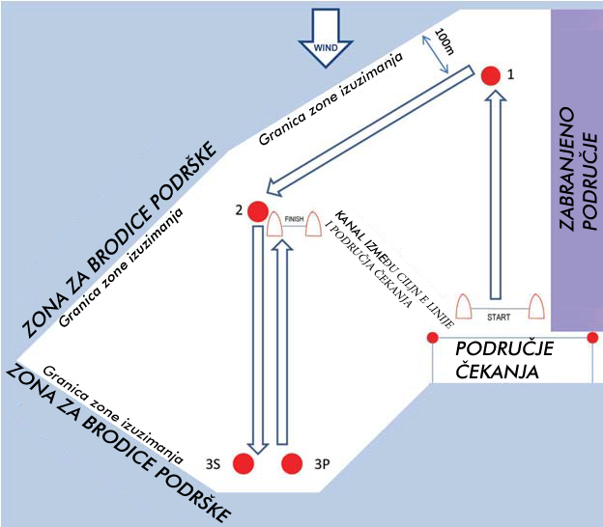
Dodatak 2
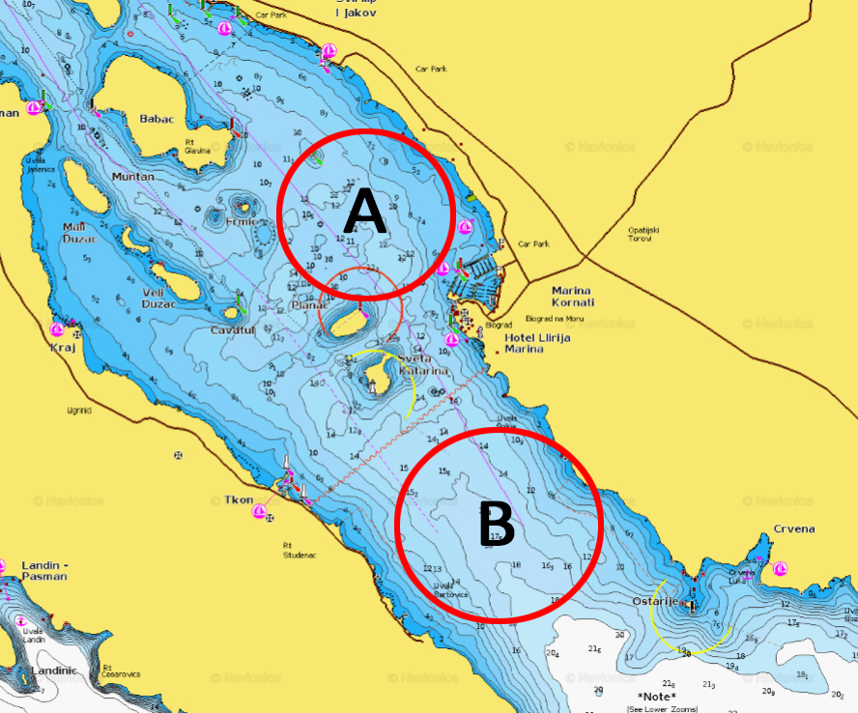

PLAN
